**Terminale 4** Lundi 7 décembre 2020.

**Test de Mathématiques n° 3 (1 h)**

**EXERCICE 1** (10 points)

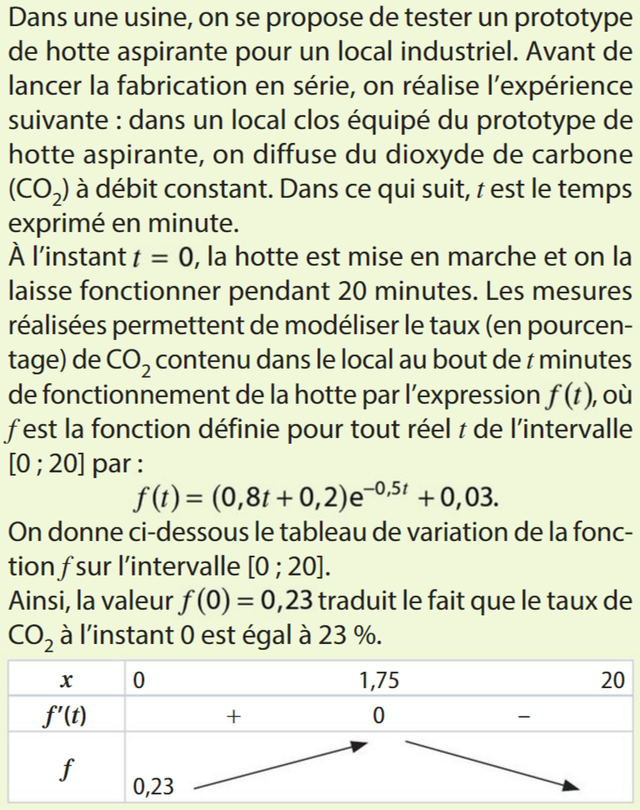

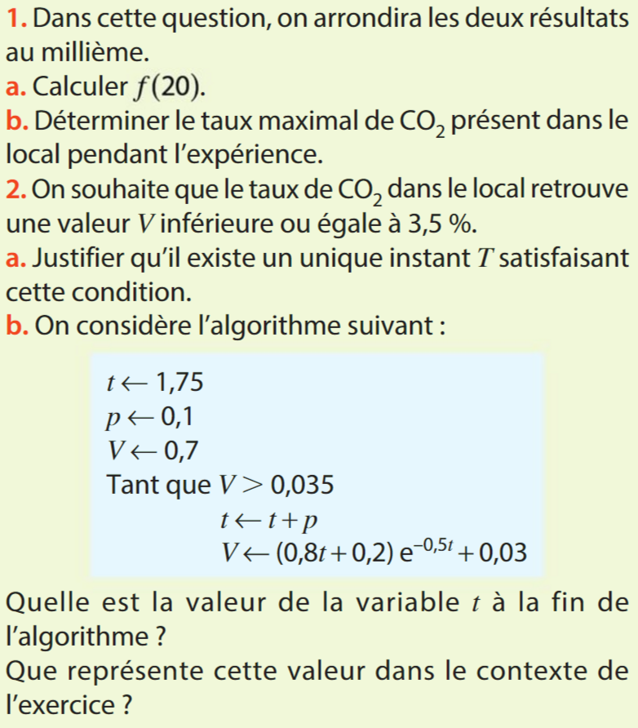

**EXERCICE 2** (10 points)

